**«Өлеңім-өмір айнасы» кездесу кеші.**

Елбасымыздың «Болашаққа бағдар: рухани жаңғыру» бағдарламасын жүзеге асыру мақсатында құрылған мектептің оқу-тәрбие жоспарында белгіленген Көкшетаулық ақын ағамыз, жерлесіміз, Қазақстан жазушылар одағының мүшесі, Зеренді ауданының Құрметті азаматы Құдайберлі Мырзабекпен кездесу кеші Ақан негізгі мектебінде қазанның 26 күні өтті.Кешке ақын ағамызбен бірге Президент сыйлығының иегері ақын Алмас Темірбай мен республикалық ән байқауларының лауреаты әнші Аслан Мұхамедияров та қатысты.Бұл кештің мақсаты-оқушыларымызды ақын ағамыздың шығармашылығымен таныстырып , кіші буын жастарға патриоттық рух беріп, адамгаршілік қасиеттерге баулу болатын.Кеште Құдайберлі Мырзабектің шығармашылығын, жеткен жетістіктерін баяндайтын слайдтар мен айтыс өнерінде жүрген кезінде түсірілген бейнебаяндар көрсетілді.Мектептің қазақ тілі мен әдебиеті мұғалімі Бақыт Орынбекқызы оқушылармен ақын өлеңдерінен мәнерлеп оқу сайысын өткізді , ақын ағаларына оқушылар көңілдерінде жүрген сұрақтарын қойып, жауап алды.Сонымен қатар мектебіміздің дарынды оқушысы Нурмуханова Динара көрермен назарына М.Мақатаевтың « Аққулар ұйықтағанда» поэмасын мәнерлеп оқып берді.

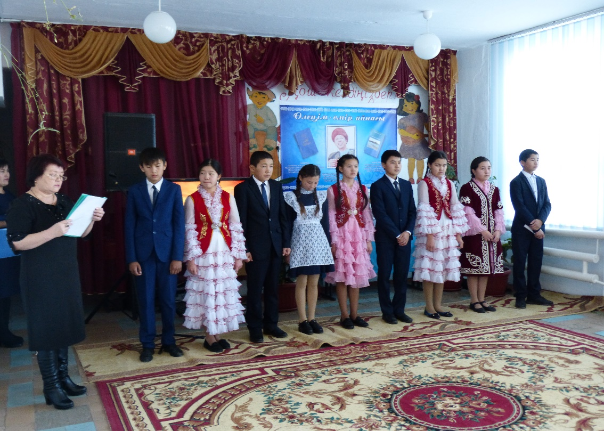

Кеште Құдайберлі ағамыздың өмір жолы жөнінде айтқан естелік сөзінен соң , ақын Алмас Темірбай сөз алып, өзінің «Балалық шақ» атты өлеңін оқып беріп, оқушылардың талабына, әсіресе, Динараның сахнада өзін ұстауына . әртістік қабілетіне үлкен баға беріп, кеш ұйымдастырушыларына ризашылығын білдірді. Әнші Алмас Мұхамедияровтың орындауындағы Құдайберлі ағамыздың сөзіне жазылған « Ащылы-Жекебояқ» әні бейнебаянымен бірге көрсетіліп, көрермен қауымының көңілін бір көтеріп тастады. Кеш соңында ауыл ақсақалдарының атынан Мұханбетов Сейіт атамыз 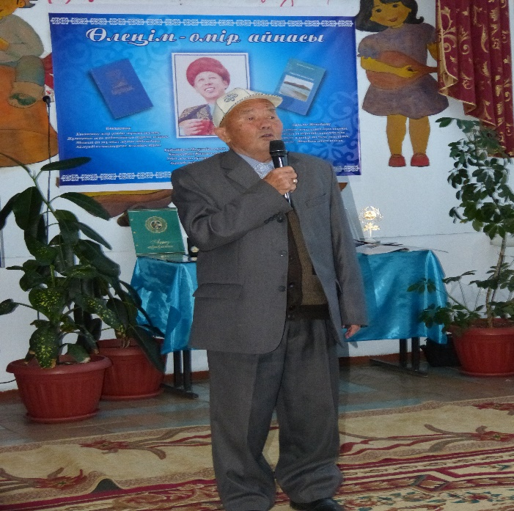 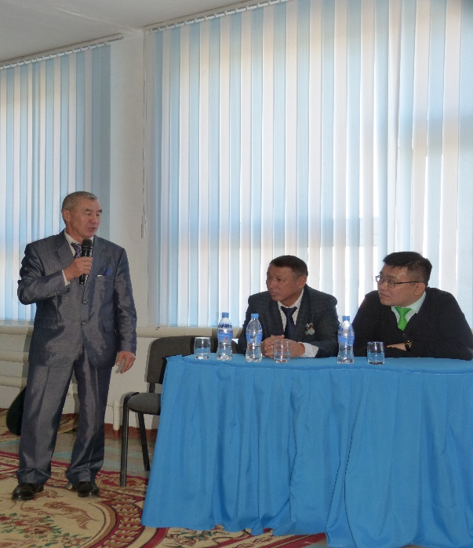

бен Сарыөзек ауылдық округінің әкімі Сабыржан Есмағанбетов сөз алып, ақын ағамыздың шығармашылығына жаңа белестер тілектес етті.

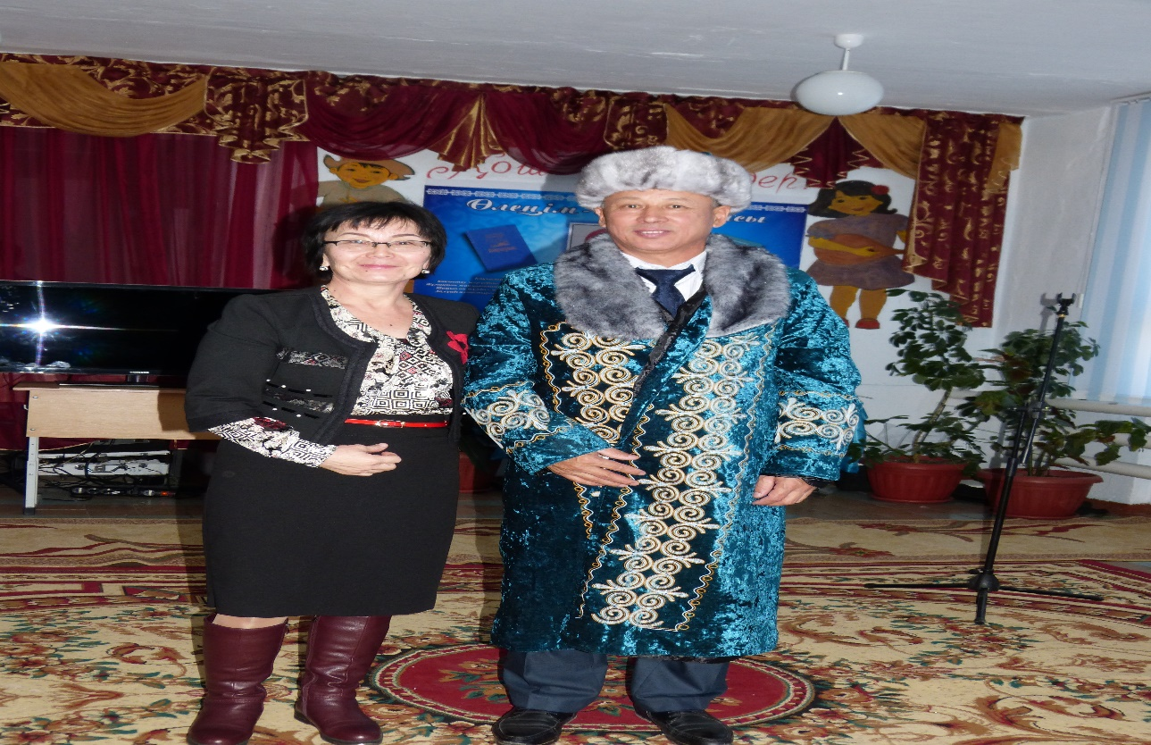

Мектеп әкімшілігі ақын ағамыздың иығына қазақ дәстүрі бойынша шапан жапты.Бұл кештен оқушыларымыз өздеріне рухани азық беретін сезімдерге бөленіп қайтты.

Мектеп директоры: Абдульманова Д.Ш.